**Административная ответственность**

**за нарушение**

**Правил благоустройства**

Законом Тульской области от 09.06.2003 №388-ЗТО «Об административных правонарушения» установлена административная ответственность за нарушение Правил благоустройства территории муниципального образования.

### **Статья 8.11-2. Нарушение правил благоустройства**

(введена [Законом Тульской области от 26.10.2017 N 76-ЗТО](https://docs.cntd.ru/document/450366101))

Нарушение утвержденных органами местного самоуправления правил благоустройства территорий поселений (городских округов), а также необеспечение собственниками, владельцами, арендаторами благоустройства принадлежащих (арендованных) им (ими) объектов в соответствии с требованиями правил благоустройства, утвержденных нормативными правовыми актами органов местного самоуправления, если эти действия (бездействие) не подпадают под действие [Кодекса Российской Федерации об административных правонарушениях](https://docs.cntd.ru/document/901807667),

*- влечет наложение административного штрафа*

*на граждан в размере от двух тысяч пятисот до пяти тысяч рублей;*

*на должностных лиц - от двадцати тысяч до пятидесяти тысяч рублей;*

*на юридических лиц - от двухсот тысяч до четырехсот пятидесяти тысяч рублей.*

**Административная ответственность**

**для владельцев транспортных средств**

Законом Тульской области от 09.06.2003 №388-ЗТО «Об административных правонарушения» установлена административная ответственность за размещение транспортных средств на озелененных территориях и детских площадках.

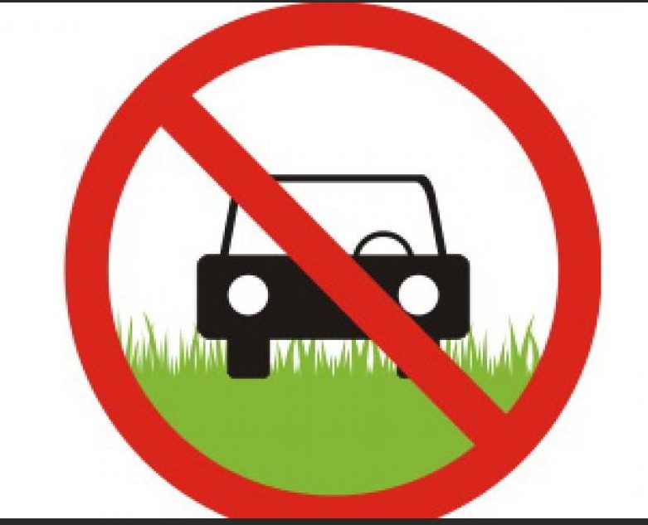**Статья 8.15. Размещение транспортных средств на озелененных территориях и детских площадках**

(введена [Законом Тульской области от 28.11.2019 N 124-ЗТО](https://docs.cntd.ru/document/561621755))

Размещение транспортных средств на озелененных территориях, расположенных в границах населенных пунктов, и детских площадках -

*влечет наложение административного штрафа в размере двух тысяч рублей.*

**Содержание индивидуальных жилых домов**

**В соответствии с ПРАВИЛАМИ БЛАГОУСТРОЙСТВА ТЕРРИТОРИИ МУНИЦИПАЛЬНОГО ОБРАЗОВАНИЯ ГОРОД ВЕНЕВ ВЕНЕВСКОГО РАЙОНА**

***(утверждены решением Собрания депутатов муниципального образования город Венев Веневского района от 23.07.2020г. № 22/2 (в ред. от 02.09.2022 № 47/1)***

5.2.52. Владельцы индивидуальных жилых домов обязаны содержать в порядке земельный участок в пределах землеотвода и обеспечивать надлежащее санитарное состояние прилегающей территории, а именно:

- постоянно обеспечивать надлежащее состояние фасадов зданий, заборов и ограждений, а также прочих сооружений в пределах землеотвода;

- производить уборку территории частного домовладения со стороны дорог, улиц (переулков, проходов, проездов) от мусора, скос и уборку сорной растительности;

- содержать в порядке зеленые насаждения на территории в пределах землеотвода, проводить санитарную обрезку кустарников и деревьев, поливать их в сухую погоду, не допускать посадок деревьев в охранной зоне газопроводов, кабельных и воздушных линий электропередачи и других инженерных сетей;

- очищать канавы и трубы для стока воды, проходящие перед застроенным участком, в весенний период обеспечивать проход талых вод;

- собирать твердые коммунальные отходы только в местах, специально оборудованных в соответствии с санитарными правилами и нормами;

- производить сбор жидких бытовых отходов и нечистот в неканализованных индивидуальных жилых домах в места, специально оборудованные для этих целей в соответствии с санитарными правилами и нормами;

- иметь заключенный договор со специализированной организацией, имеющей право на обращение с опасными отходами IV класса опасности, на обслуживание децентрализованных систем водоотведения (выгребных ям, септиков, локальных очистных сооружений) на территориях, где отсутствует возможность подключения к централизованным сетям канализации;

- не допускать сброс жидких бытовых отходов и нечистот на пешеходные дорожки, проезжую часть дорог и территории домовладения;

- иметь на домах номерные знаки, а также на крайних по улице домах указатели с обозначением наименования улиц и переулков. Номерные знаки и указатели должны быть освещены в темное время суток;

- оборудовать в соответствии с санитарными нормами в пределах землеотвода при отсутствии централизованного канализования местную канализацию, помойную яму, туалет, содержать их в чистоте и порядке, регулярно производить их очистку и дезинфекцию;

- правообладатели земельных участков обязаны проводить мероприятия по удалению борщевика Сосновского с земельных участков, находящихся в их собственности, владении пользовании. Мероприятия по удалению борщевика Сосновского могут проводиться следующими способами:

химическим - опрыскивание очагов произрастания гербицидами и (или) арборицидами; механическим - скашивание, уборка сухих растений, выкапывание корневой системы, агротехническим - обработка почвы, посев многолетних трав.

5.2.53. В зоне индивидуальной жилой застройки вывоз твердых коммунальных отходов и жидких отходов осуществляется за счет домовладельцев или лиц, проживающих в домах.

5.2.54. Собственникам неканализованных домовладений и сооружений, которые расположены на территориях, где отсутствуют централизованные системы водоотведения, запрещается:

- иметь и осуществлять эксплуатацию выгребных ям, не обеспечивающих водонепроницаемость объекта по причине нарушения целостности конструкций стенок и дна, устройства переливных труб;

- допускать наполнение выгребных ям нечистотами выше чем 0,35 м от поверхности земли;

- не иметь беспрепятственных подъездов специализированной техники для откачки сточных вод из выгребных ям.

5.2.55. В зоне застройки индивидуальными жилыми домами вывоз отходов производства и потребления осуществляется за счет собственников или иных владельцев индивидуальных жилых домов.

5.2.56. При содержании домашних животных в частном секторе (На основании ФЗ от 27.12.2018 № 498 -Ф№ «Об ответственном обращении с животными и о внесении изменений в отдельные законодательные акты Российской Федерации»)

1. При содержании домашних животных их владельцам необходимо соблюдать общие требования к содержанию животных, а также права и законные интересы лиц, проживающих в доме, в помещениях которого содержатся домашние животные.

2. Не допускается использование домашних животных в предпринимательской деятельности, за исключением случаев, установленных Правительством Российской Федерации.

3. Предельное количество домашних животных в местах содержания животных определяется исходя из возможности владельца обеспечивать животным условия, соответствующие ветеринарным нормам и правилам, а также с учетом соблюдения санитарно-эпидемиологических правил и нормативов.

4. Выгул домашних животных должен осуществляться при условии обязательного обеспечения безопасности граждан, животных, сохранности имущества физических лиц и юридических лиц.

5. При выгуле домашнего животного необходимо соблюдать следующие требования:

1) исключать возможность свободного, неконтролируемого передвижения животного при пересечении проезжей части автомобильной дороги, помещениях общего пользования многоквартирных домов, во дворах таких домов, на детских и спортивных площадках;

2) обеспечивать уборку продуктов жизнедеятельности животного в местах и на территориях общего пользования;

3) не допускать выгул животного на территории детский садов, школ, учреждений дополнительного образования, территорий зон особо охраняемых природных территорий, зоны отдыха, парков, садов, бульваров, скверов, детских игровых площадкок.

6. Выгул потенциально опасной собаки без намордника и поводка независимо от места выгула запрещается, за исключением случаев, если потенциально опасная собака находится на огороженной территории, принадлежащей владельцу потенциально опасной собаки на праве собственности или ином законном основании. О наличии этой собаки должна быть сделана предупреждающая надпись при входе на данную территорию.

7. Перечень потенциально опасных собак утверждается Правительством Российской Федерации.

5.2.57. Собственникам индивидуальных жилых домов запрещается:

- складирование и хранение вне землеотвода строительных материалов, угля, дров;

- захламлять прилегающую территорию отходами производства и потребления.

5.2.58. Порядок участия юридических и физических лиц в содержании и благоустройстве прилегающих территорий.

5.2.58.1. Участие физических, юридических лиц, индивидуальных предпринимателей, являющихся собственниками зданий (помещений в них), сооружений, включая временные сооружения, а также владеющих земельными участками на праве собственности, ином вещном праве, праве аренды, ином законном праве, в содержании и благоустройстве прилегающих территорий осуществляется в соответствии с согласованными с ними схемами подведомственной территории.

5.2.58.2. Обязательства по уборке прилегающих территорий, перечень работ и определение границ прилегающей территории устанавливаются в договорах аренды, безвозмездного пользования муниципальным имуществом, а с собственниками земельных участков, индивидуальных жилых домов, нежилых зданий - путем заключения соглашений по содержанию прилегающих территорий к данным земельным участкам